湖北省药品集中采购系统
卫生室操作手册

温馨提示：系统目前支持ie9及以上、火狐、搜狗、谷歌 、360极速模式、QQ等主流浏览器，如果出现系统不能点的情况，可以换个浏览器试一下 建议用火狐或者谷歌，安全性和兼容性相对较好。

登录系统
如图（1）所示：
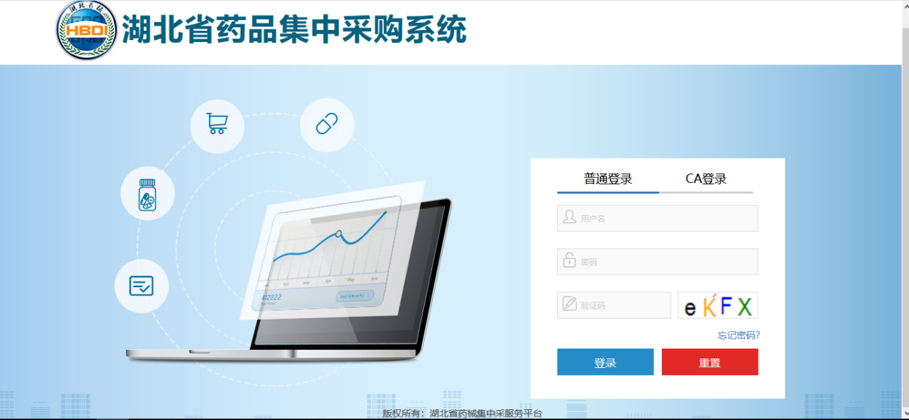
图(1)
  - 输入卫生室用户名，密码，验证码。登录系统。

修改密码
登录系统后，点击右上方【修改密码】，对密码进行修改，如图（2）所示：
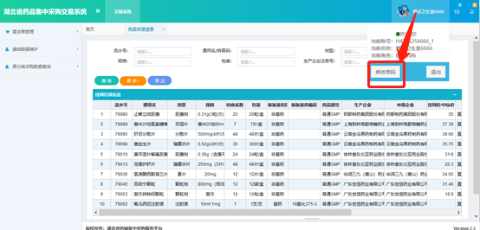
图(2)

（4）输入原始密码和新密码后点击确定修改，如图（3）所示：
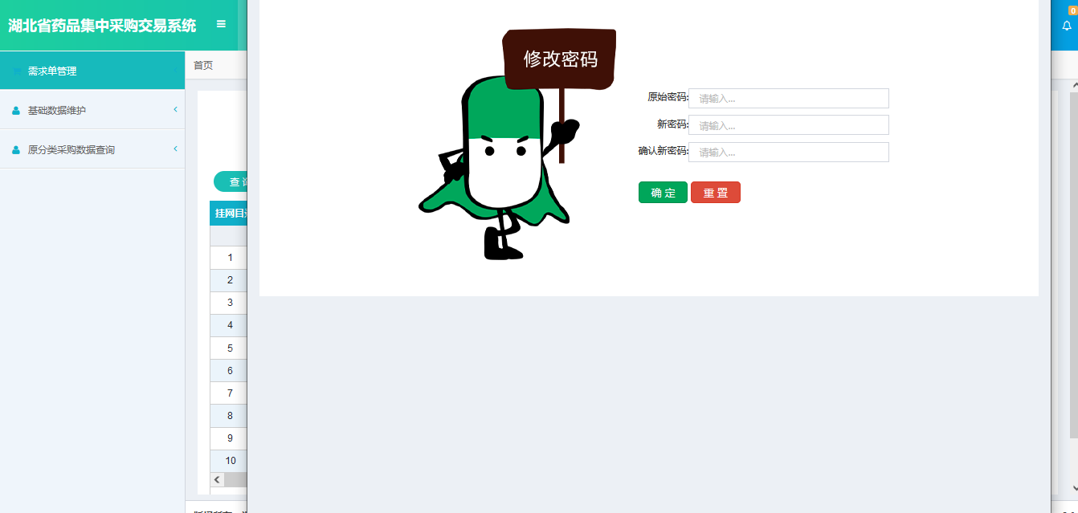
图(3)

一、卫生室操作手册
提供对卫生室基础信息维护功能。
1,系统操作说明：
- 新建需求单
点击左侧菜单【需求单管理-新建需求单】进入新建需求单页面。如图（4）所示：
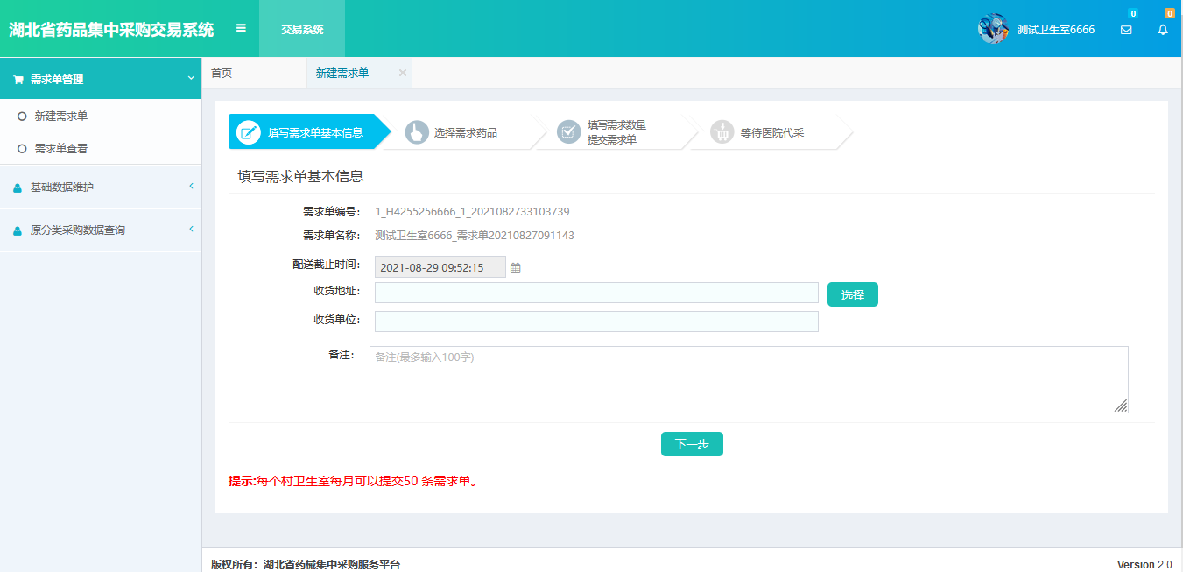
图（4）
进入后，可看到采购流程，按照流程一步步操作即可
说明：卫生室的采购目录与其代采基层医院采购目录一致
- 需求单查看
点击左侧菜单【需求单管理-需求单查看】进入需求单管理页面，如图（5），可查询所有采购的需求单信息。未提交的需求单可继续修改提交或者删除。已提交的订单可再次购买，点击再次购买可直接生成新的未提交的采购单。
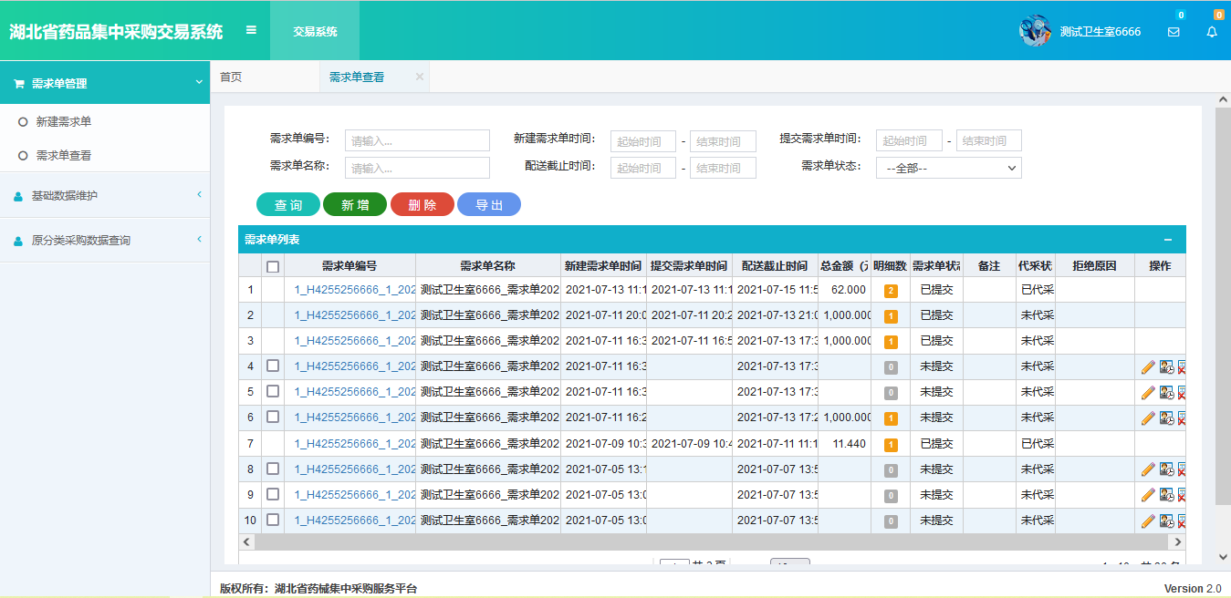
图（5）

- 基础数据维护
点击左侧菜单【基础数据维护-基础数据维护】进入当前卫生室信息管理页面，如图（6），对当前医疗机构进行信息维护。
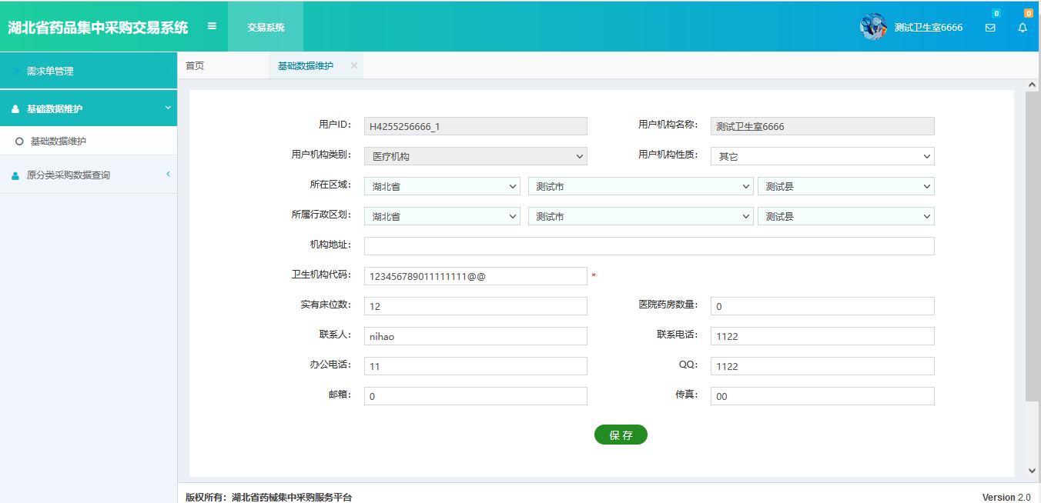
图（6）
以上数据均为测试数据。

